■ 4차 _ 최종프로젝트 회의록
회의 일시 | 2025년 02월 24일 (월요일) 16:20~18:20
작 성 자 | 유수민 | 프로젝트  진행률 | 50%
참석 명단 | [총 5명] 김준서, 김진후, 손성호, 유수민, 천진호
회의 주제 | 1차 개별 코딩 진행 상황 점검
회의 안건  및  수행 내용 | 개별 코딩 진행 상황  - 월요일부터 목요일까지 각 팀원이 담당 도메인에 대해 개별 코딩을 진행함.  - 각자 개발한 코드에 대한 진행 상황을 공유하며 주요 문제점 및 진행과정에서의 도전 과제를 논의함
2차 회의  결정 사항 | 다음 단계의 작업 계획 및 개발 방향을 세부적으로 조율함.

강사님 피드백 반영 사항 | 반영 사항 없음
멘토님 피드백 반영 사항 | 반영 사항 없음

■ 4.1차 _ 최종프로젝트 회의록
회의 일시 | 2025년 2월 25일 (화요일) 16:30~19:00
작 성 자 | 유수민 | 프로젝트  진행률 | 00%
참석 명단 | [총 5명] 김준서, 김진후, 손성호, 유수민, 천진호
회의 주제 | 1차 개별 코딩 진행 상황 점검
회의 안건  및  수행 내용 | 개별 코딩 진행 상황  - 월요일부터 목요일까지 각 팀원이 담당 도메인에 대해 개별 코딩을 진행함.  - 각자 개발한 코드에 대한 진행 상황을 공유하며 주요 문제점 및 진행과정에서의 도전 과제를 논의함
2.1차 회의  결정 사항 | 다음 단계의 작업 계획 및 개발 방향을 세부적으로 조율함.

강사님 피드백 반영 사항 | 반영 사항 없음
멘토님 피드백 반영 사항 | 반영 사항 없음

■ 4.2차 _ 최종프로젝트 회의록
회의 일시 | 2025년 2월 25일 (수요일) 14:30~19:28
작 성 자 | 유수민 | 프로젝트  진행률 | 10%
참석 명단 | [총 5명] 김준서, 김진후, 손성호, 유수민, 천진호
회의 주제 | 이벤트 스토밍 작성 및 데이터베이스 설계
회의 안건  및  수행 내용 | 개별 코딩 진행 상황  - 월요일부터 목요일까지 각 팀원이 담당 도메인에 대해 개별 코딩을 진행함.  - 각자 개발한 코드에 대한 진행 상황을 공유하며 주요 문제점 및 진행과정에서의 도전 과제를 논의함
2.2차 회의  결정 사항 | 다음 단계의 작업 계획 및 개발 방향을 세부적으로 조율함.

강사님 피드백 반영 사항 | 반영 사항 없음
멘토님 피드백 반영 사항 | 반영 사항 없음

■ 4.3차 _ 최종프로젝트 회의록
회의 일시 | 2025년 2월 26일 (목요일) 14:30~15:10
작 성 자 | 유수민 | 프로젝트  진행률 | 00%
참석 명단 | [총 5명] 김준서, 김진후, 손성호, 유수민, 천진호
회의 주제 | 코드 작성 진행 공유 및 정보 교환
회의 안건  및  수행 내용 | 개별 코딩 진행 상황  - 월요일부터 목요일까지 각 팀원이 담당 도메인에 대해 개별 코딩을 진행함.  - 각자 개발한 코드에 대한 진행 상황을 공유하며 주요 문제점 및 진행과정에서의 도전 과제를 논의함
2.4차 회의  결정 사항 | 다음 단계의 작업 계획 및 개발 방향을 세부적으로 조율함.

강사님 피드백 반영 사항 | 반영 사항 없음
멘토님 피드백 반영 사항 | 반영 사항 없음

■ 4.4차 _ 최종프로젝트 회의록
회의 일시 | 2025년 2월 27 (금요일) 14:30~15:10
작 성 자 | 유수민 | 프로젝트  진행률 | 00%
참석 명단 | [총 5명] 김준서, 김진후, 손성호, 유수민, 천진호
회의 주제 | 1차 개별 코딩 진행 상황 점검 및 주간 종합 회의
회의 안건  및  수행 내용 | 개별 코딩 진행 상황  - 1차 개별 코딩 종합하여 2차 코딩 일정 수립  - 필수 기능 구현 완료 일정 수립  - 프론트(UI) 계획 수립
2.4차 회의  결정 사항 | 깃 관리 계획 및 기능 통합  - 코드 버전 관리를 위한 깃 브랜치 전략을 확정...  - 각 기능의 통합 방안을 결정하고, 다음 주 개발 일정에 맞추어 테이블 스키마의 최종 버전을 공유.

강사님 피드백 반영 사항 | 반영 사항 없음
멘토님 피드백 반영 사항 | 반영 사항 없음

번호 | 성 명 | 차기 수행 내용 및 준비 사항 | 수행 및 준비 기한 | 개인 목표  달 성 률
1 | 김준서 | 게시판 1차 코드 작성 | 2025.2.21.(금요일) | 00%
2 | 김진후 | 회원관리 1차 코드 작성 | 2025.2.21.(금요일) | 00%
3 | 손성호 | 주문관리 1차 코드 작성 | 2025.2.21.(금요일) | 00%
4 | 유수민 | 장바구니 1차 코드 작성 | 2025.2.21.(금요일) | 00%
5 | 천진호 | 상품관리 1차 코드 작성 | 2025.2.21.(금요일) | 00%

회 의 자 료
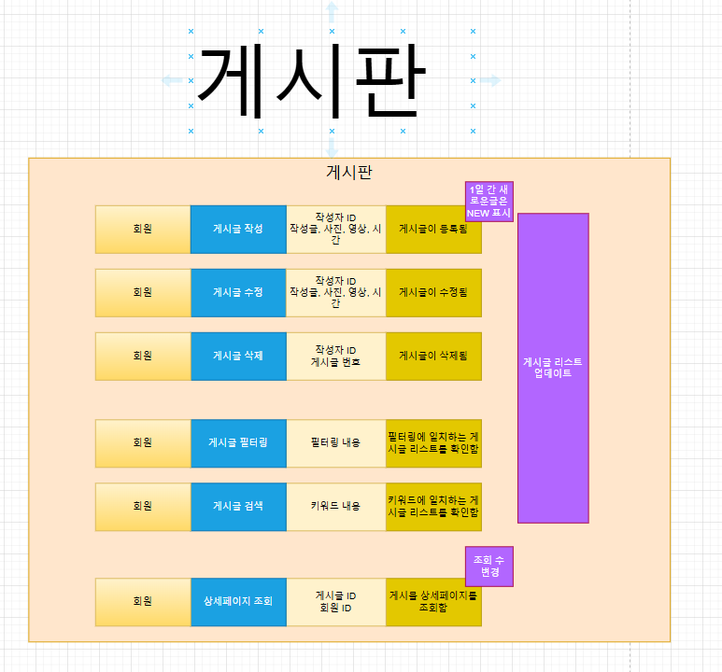 | 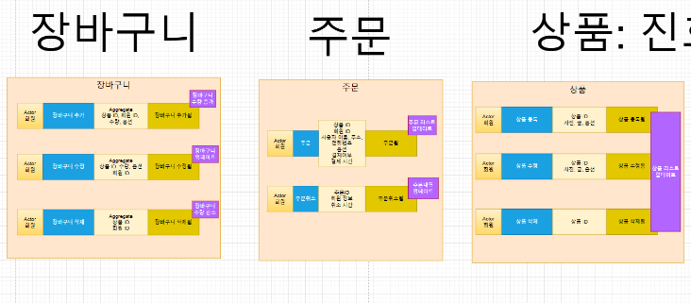
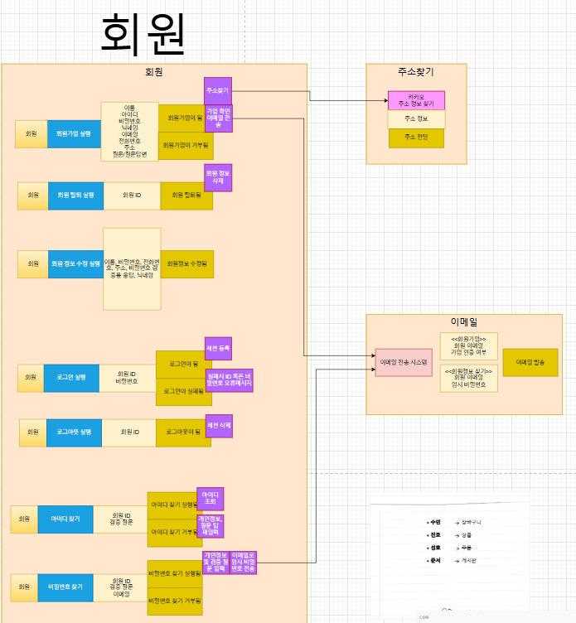 | < 회의 진행 자료 & 참고 자료 >

회 의 사 진

